**一、登录页面**

示例（仅供参考，自行发挥）：

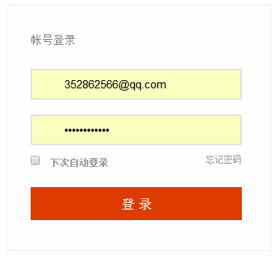

**表单元素：**

1. 邮箱（name = user_mail）
2. 密码（name = user_pass）
3. 是否自动登录（name = auto_login， 如果设定自动登录，暂定由后台设置cookie）

**其他页面元素：**

忘记密码是一个链接，url接口留出即可。

**功能：**

如果账号或密码为空时，点击登录，则不提交表单并红字在相应位置提示用户名不能为空。

（如果用户名密码错误，有提示）

**注：**登录框居中，界面简洁大方即可，周围留白就行，后期可以在底行可以加上一些平台信息。

**二、注册页面**

**示例（仅供参考）：**

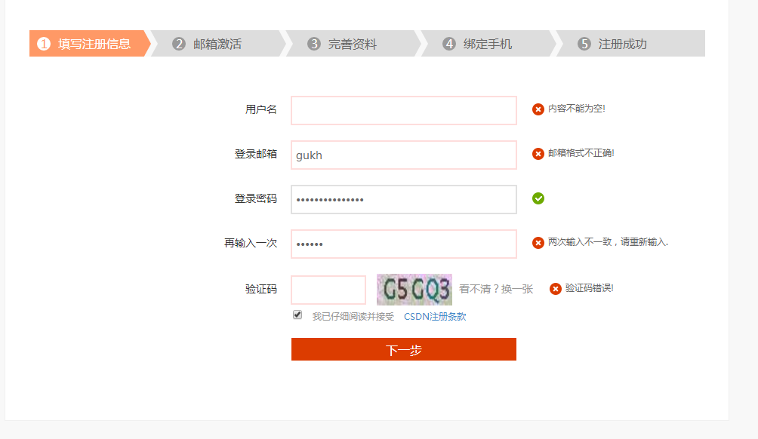

**注册流程：**

为了简便，只保留：

1. 填写注册信息
2. 完善资料
3. 注册成功

**注册信息表单：**

1. 姓名（name = user_name)
2. 登录邮箱（name = user_mail)
3. 登录密码（name = user_pass)
4. 确认密码（后台不接收此字段，需要前端js验证是否一致）

**功能：**

下一步前，需用JS判定

1. 各项是否为空
2. 姓名长度1-8位
3. 用正则匹配邮箱格式
4. 验证密码一致性

5、ajax发出get请求，验证邮箱是否已经被占用

任何一项不保证则不能提交表单，并提示错误信息

**完善资料表单：**

1. 级别（年份，用下拉框选取，name= user_grade）
2. 性别（用单选框选取，0为男，1为女， 默认为0， name=user_sex）
3. 专业（用下拉框选取，只提供计算机科学与技术、软件工程、网络工程、其他专业四项，默认为计算机科学与技术， name=user_major）

**注册成功页面，提示注册成功即可，几秒后跳转首页。**